Mini-guide d’utilisation (version 2017)

# En tant qu’utilisateur

(suppose une familiarité avec Grasshopper et HTC Vive)

## Serveur WebSockets

* Lancer le serveur en exécutant le fichier : SharingWebSocketServer\SharingWebSocketServer\bin\Debug\SharingWebSocketServer.exe

## Application HTC Vive

* S’assurer d’avoir bien installé le nécessaire (drivers pour la carte graphique, Steam/SteamVR) et configuré ce qu’il y a à configurer (dimensions de la pièce par exemple) pour faire tourner une application standard en VR
* Lancer l’application : Unity-app\WebSocketSharingViveClient\Build\standard.exe

## Grasshopper

* Placer le plugin et ses dépendances dans le dossier « Libraries » de Grasshopper.   
  Ce dossier devrait se trouver en tapant %appdata%\Grasshopper\Libraries dans la « barre d’adresse » de l’explorateur de fichier de Windows. Les fichiers à y placer sont :
  + GH-plugin\WebSocketSharing\bin\MeshStreaming.gha
  + GH-plugin\Dependencies\FlatBuffers.dll
  + GH-plugin\Dependencies\websocket-sharp.dll
* (Re)lancer Grasshopper, placer les composants du plugin (*WebSocketConnection* et *WebSocketSharing*) et reproduire les liaisons présentes sur ce screenshot :

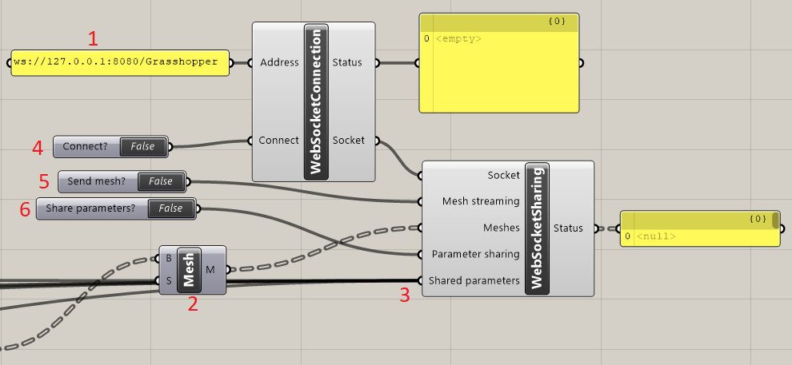

* + Indiquer l’adresse du serveur WebSockets (devrait être celle indiquée sur le screenshot si le serveur tourne sur la machine qui fait tourner Grasshopper)
  + Donner le (ou les) mesh(es) à partager au paramètre *Meshes* de *WebSocketSharing*
  + Donner le (ou les) paramètre(s) du modèle paramétrique à partager au paramètre *Shared Parameters* de *WebSocketSharing*.
  + Se connecter en passant le paramètre à *True*
  + Commencer à envoyer le(s) mesh(es) en passant le paramètre à *True*
  + Commencer à partager les paramètres du modèle en passant le paramètre à *True*

# En tant que développeur

## Application HTC Vive

* Besoin de Unity (projet disponible dans Unity-app\WebSocketSharingViveClient)
* Se base sur VRTK et contient très probablement des assets non-utilisés et du code non « refactorisé ».

## Serveur WebSockets et plugin Grasshopper

* Respectivement disponibles dans SharingWebSocketServer\SharingWebSocketServer et GH-plugin
  + Projets C# donc Visual Studio (ici version 2017) fortement conseillé.
  + Pour le plugin, attention aux dépendances qui ne doivent pas être « clonées »   
    (*Copy Local* à False pour les dll *Grasshopper* et *RhinoCommon*).

## FlatBuffers

La description des types de messages se fait dans les fichiers *.fbs du dossier FlatBuffers. Une fois compilés avec flatc.exe, les différentes classes sont générées dans FlatBuffers\GrasshopperVRBridge\IO.